Как приучить малыша к горшку всего за один день.

Совет от педагога психолога

«Как приучить ребенка к горшку?» Ни один вопрос не волнует родителей так, как этот. Сохраняйте спокойствие. И ваш малыш подружится с этим полезным в хозяйстве предметом раньше, чем вы предполагали.

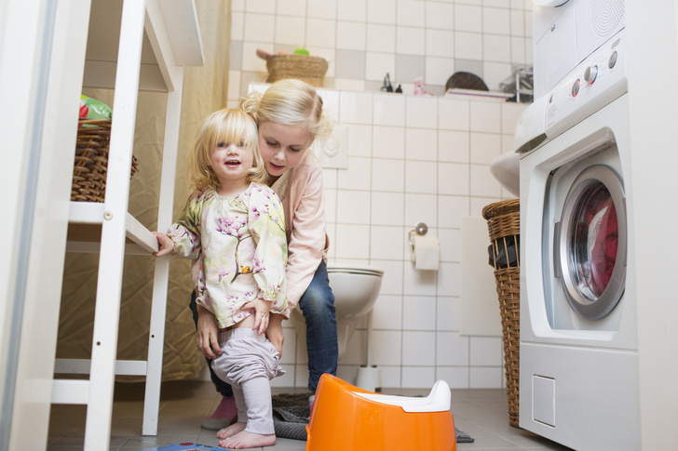

**Эпоха рефлекса**

Помните уроки анатомии? Почки фильтруют отходы, переносимые кровью, и трансформируют их в мочу, которая спускается от почек в мочевой пузырь по каналу, называемому уретрой. Мочевой пузырь закрыт маленькой мышцей, сфинктером, которая растягивается в то же время, когда мочевой пузырь сокращается, что делает возможным процесс мочеиспускания. Испытывать ощущения наполненности пузыря и управлять сфинктерами ребенок сможет приблизительно с 14–18 месяцев. До этого малыш полностью находится во власти рефлексов: он мочится, не задумываясь об этом. Как только мочевой пузырь наполняется… он попросту автоматически опорожняется! То же касается и стула: сфинктер прямой кишки растягивается под давлением того, что в ней находится.

**Прогресс налицо**

На втором году жизни связь между головным и спинным мозгом, необходимая для управления сфинктерами, упорядочивается. Но у каждого ребенка свой собственный ритм. Понаблюдайте за малышом: если он может подняться после падения, наклониться вперед, чтобы не упасть, уверенно поднимается или спускается по лестнице (показательный тест!), это значит, что он может блокировать, расслаблять, сдерживаться, отпускать любые мышцы.Учитесь распознавать поведение малыша. Привычки детей вполне предсказуемы: например, они ходят в туалет сразу после сна или вскоре после приема пищи. Часто подают сигналы телом: начинают ерзать, [корчить гримасы](https://www.parents.ru/article/pochemu-rebenok-krivlyaetsya/) и так далее. Как только вам покажется, что малыш захотел в туалет, сразу сажайте его на горшок. Если малыш отказывается, не настаивайте. С негативным отношением к горшку бороться будет сложно.

**Приучить к горшку за один день?**

Это вполне реально, утверждает Тери Крэйн, автор недавно вышедшей в США книги «Как приучить малыша к горшку всего за один день». Ее метод отличается от метода приучения младенцев, потому что он рассчитан на детишек постарше. «Обучать ребенка, пока он не готов к этому ни физически, ни эмоционально, ни на уровне умственного развития, все равно что пытаться научить новорожденного младенца держаться на ногах», — говорит Крэйн. Она советует дождаться момента, когда малыш начнет проявлять интерес к горшку. Обычно это происходит между 2 и 3 годами. В этот момент вы должны будете посвятить целый день осуществлению поставленной задачи. Утро начнется с того, что вы и ваш малыш [научите пользоваться горшком](https://www.parents.ru/article/na-gorshok-za-dva-dnya/)… куклу! Пользуясь незамысловатым инвентарем (игрушечными подгузниками, лимонадом, изюмом в шоколаде), вы продемонстрируете малышу, как у куклы случаются «аварии», а потом поручите ребенку «научить» ее пользоваться горшком. Когда кукла «освоит» этот навык (с помощью нескольких трюков с вашей стороны), вы отпразднуете ее успех, устроив восхитительный завтрак. Днем вы повторите это упражнение, на этот раз с малышом. Точно так же, как вы делали это с куклой, вы попросите ребенка пользоваться горшком как можно чаще (здесь поможет активное употребление напитков). Крэйн утверждает, что к концу дня большинство детей усваивают урок достаточно хорошо, чтобы не пользоваться подгузниками.

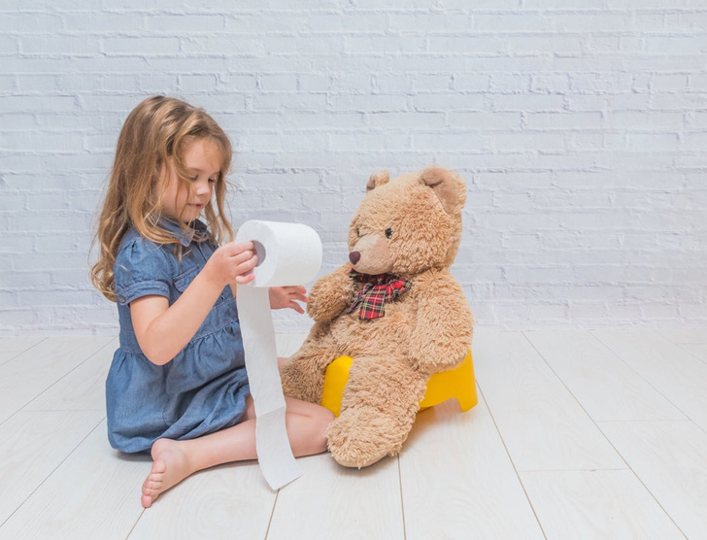

**Решаю сам**

Чистоте невозможно научиться за один день. Особенно в возрасте, когда так приятно противоречить родителям. Да и подгузник мешает детям меньше, чем их родителям. Тем не менее в психическом развитии наступает новый этап (психологи называют это «анальной фазой»): ребенок открывает для себя, как приятно сдерживаться, а затем облегчаться. Еще один способ управлять своим телом. Днем чаще оставляйте малыша без подгузника. Вашему чаду не очень понравится чувствовать себя мокрым, и он быстрее поймет, что лучше попроситься на горшок.

**За днем — ночь**

Бессмысленно требовать от ребенка, чтобы он вставал на горшок ночью, если он не просится днем. Управлять сфинктерами [в состоянии глубокого сна](https://www.parents.ru/article/skolko-dolzhen-rebenok-spat/) гораздо сложнее. Послеобеденный сон может послужить хорошей тренировкой: если после нескольких сиест вы констатируете, что подгузник сухой, это значит, что малыш может обходиться и без него. Возраст приучения к горшку варьируется от одного ребенка к другому: от 1,5 до 5 лет. У каждого ребенка свой собственный ритм, связанный с индивидуальным взрослением, которое в свою очередь зависит от неврологической зрелости.

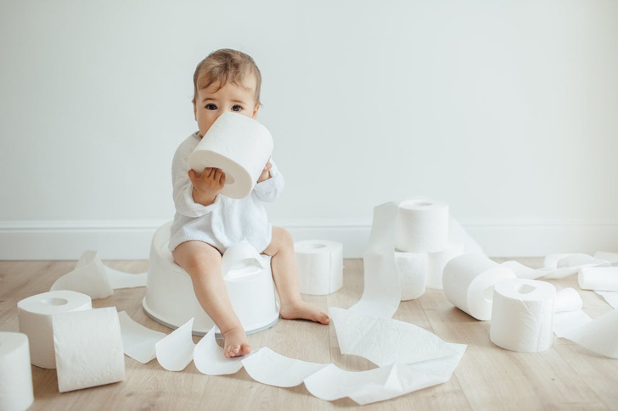

**Урок географии**

* **Китай.** Считается, что первые сто дней младенец очень уязвим, процесс приучения к горшку начинается по их истечении.
* **Индия.** Детей начинают приучать к горшку примерно с 3 месяцев. В «переходный» период на них надевают хлопковые трусы «балоту», напоминающие набедренную повязку.
* **Япония.**Обычно детей начинают обучать весной или летом после того, как им исполнится годик. Родители стараются не начинать процесс обучения в холодные месяцы года, потому что зимой они кладут на пол татами, который очень трудно мыть и просушивать, если случится «авария».
* **Кения.**В бедных районах страны, где в дефиците даже тряпичные подгузники, обучение начинается с 3 месяцев и часто завершается к 4–6. Происходит это так: мама садится на землю и вытягивает ноги перед собой наподобие «горшка». Цепляясь за мамины ноги, малыш подает сигнал, что ему хочется в туалет.
* **Польша.** Многие родители стремятся приучить ребенка к горшку до того, как он научится ходить. Когда ребенку исполняется 4–6 месяцев, родители подносят его к железному тазику или раковине и постукивают по ней, чтобы привлечь внимание младенца. Другой вариант: положить малыша на специальную хлопчатобумажную тряпочку и ждать, пока что-нибудь не произойдет.
* **Швеция.** Родителям приходится приучить детей к горшку до того, как они отдадут их в детский сад, то есть до 3 лет. Как правило шведским папам и мамам приходится посвятить этому 5-недельный летний отпуск.

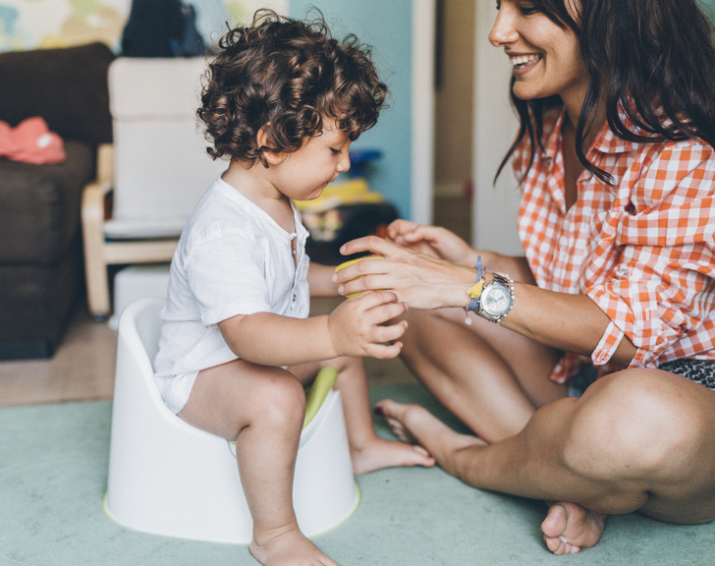

**Малыш готов к горшку, если:**

* Он понимает свое тело и чувствует, когда начинает хотеть в туалет. Возможно, он начинает прятаться или ждет возможности остаться одному.
* Стремится к чистоте. Ему не нравится сидеть в мокром или грязном подгузнике, и он дает вам понять, что его пора менять.
* Он готов физически — способен самостоятельно дойти до туалета, снять штаны и сесть на горшок без посторонней помощи.

**А раньше?**

Метод приучения к горшку младенцев далеко не нов. Во Франции, например, до 50-х годов большинство детей начинали ходить на горшок до своего первого дня рождения (некоторые родители даже пользовались мыльными свечами, чтобы заставить детишек ходить в туалет по расписанию!). А потом появился доктор Бенджамин Спок и посоветовал мамам приучать детей к горшку постепенно и в более мягкой форме, чтобы избежать психологических проблем в будущем. Вскоре педиатр, доктор медицинских наук Т. Берри Бразельтон выступил с официальными рекомендациями, которым следуют современные доктора и родители: нужно дождаться, пока ребенку исполнится 24–30 месяцев. Если малыш готов, процесс обучения пройдет намного легче и быстрее и не будет сопровождаться сильным стрессом для его участников.

**Ребенок боится ходить на горшок: 5 возможных причин**

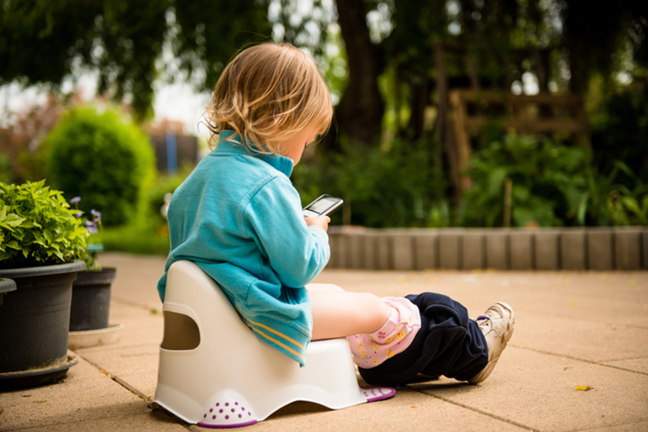

Самое обидное — когда малыш вроде бы уже освоил этот нужный девайс, прошел важную веху в развитии, а потом вдруг решительно отказался от него. Приучение к горшку — одна из самых болезненных тем для родителей. Особенно, если над душой стоит бабушка, у которой все дети «уже в полгода умели в туалет проситься». Психологи говорят, что, во-первых, торопиться не стоит — ребенок должен «дозреть» до взрослого способа ходить в туалет. И не страшно, что это случится чуть позже, чем случилось у вас самих. Во-вторых — регресс может быть у всех, и это вариант нормы. Если малыш уже начал ходить на горшок, а потом вдруг отказался или даже [стал бояться его](https://www.parents.ru/article/vopros-psixologu-kak-priuchit-rebenka-k-gorshku/), у этого может быть несколько причин — мы собрали самые популярные.

**1. Запор**

По словам педиатров, это довольно частая причина, по которой дети отказываются ходить на горшок. Если малыш испытал боль в процессе дефекации, он может не решиться попробовать сесть на горшок снова. К тому же в первые месяцы приучения к горшку ребенку может быть сложно понять, по-большому он хочет в туалет, или по-маленькому. Поэтому регресс может наступить в обоих отношениях. В этом случае обязательно нужно поговорить с педиатром, [запор — не та проблема](https://www.parents.ru/article/zapory-udetej/), которую можно игнорировать.

**2. Урологические проблемы**

Вторая причина — это инфекции мочевыводящих путей. Если ребенок на предложение сесть на горшок реагирует слезами, не исключено, что ему просто-напросто больно, мочеиспускание причиняет дискомфорт. Присмотритесь: может, заметите еще какие-либо странности в его поведении? Если малыш тянет ручки к промежности, держится за штанишки, будто что-то причиняет ему неудобства, старается писать пореже, обязательно поговорите с врачом и сдайте предложенные анализы.

**3. Стресс**

Это может быть что угодно: новый садик, переезд, рождение брата или сестренки, даже путешествие. И, разумеется, развод родителей — это один из самых мощных факторов стресса. Пережить такое, справиться со своими эмоциями детям часто бывает не под силу. Поэтому они неосознанно начинают искать способы привлечь к себе внимание, поддержку. Очень важно не стыдить ребенка за неудачи и маленькие «аварии», нужно понять, что его беспокоит и постараться устранить факторы стресса.

**4. Смена режима**

Детям режим необходим, как воздух. Пусть они не любят ему подчиняться, частенько страдают от отсутствия дисциплины, это все-таки очень важно: только режим дает ребенку чувство стабильности, а значит — безопасности и защищенности. Если вдруг режим ломается по каким-то причинам — все тот же переезд или появление нового члена семьи — все может пойти наперекосяк. Но радует, что это все же временное явление. Как только режим войдет в норму, течение жизни вернется в привычное русло, проблемы с горшком исчезнут.

**5. Малыш просто не готов**

Психологи не устают повторять: все дети разные. Если у вас есть подозрения насчет того, что у малыша есть психологические или неврологические проблемы, то лучше обратиться к специалистам. Но ни в коем случае не делать походы по врачам образом жизни, если проблемы не нашли. «Нет срока, когда ребенок обязан ходить на горшок. Вот нет — и точка. Норма может быть только в рамках развития конкретного ребенка по совокупности целого списка факторов. Напомню, что на момент приучения к горшку по воле ребенка, то есть когда он дозрел и готов, у него должны наблюдаться хотя бы 4-5 признаков готовности к горшку:

* он сам может сесть и встать с горшка;
* он садится на него, не сопротивляясь;
* он уединяется ради совершения актов дефекации (например, за штору);
* он может оставаться сухим минимум 40-60 минут;
* он может словами или действиями обозначить потребность идти на горшок;
* ему не нравится быть мокрым.

Если вашему ребенку более 2,5-3 лет, а чуда все еще не произошло, причин для этого несколько:

вы слишком рано или травматично (через крики) начали приучать его к горшку;

он испытал стресс, связанный с горшком (кто-то напугал, «что не сядешь на горшок и что-то с тобой будет», «не сядешь — накажу» и т.д.);

* ребенок мог начать ходить на горшок, но в какой-то момент, например, проявилась брезгливость от вида своих экскрементов;
* брали анализы, например, на яйцеглист, и испугали;  
  вы придаете излишнюю значимость вопросам горшка, бурно реагируете,
* ругаете, уговариваете (некоторые плачут), и ребенок, конечно, понимает, что это хороший метод привлечь внимание;
* совсем крайний вариант — у ребенка наблюдаются признаки физического и психического отставания в развитии.

Если он младшего этого рубежа — выдохните».